Коммерческое предложение по продвижению (SEO)
и развитию сайта

Документ содержит:
- сформированный бюджет
- описание целей и результатов
- алгоритм и план работы по месяцам
- сроки развития проекта
- данные об исполнителе
- примеры работ

Стоимость работ - 20 000 рублей в месяц

Дополнительно:
работа с контекстной рекламой Яндекс.Директ и Google.Adwords – от 5 000 рублей
в стоимость входит работа специалиста, но не сам рекламный бюджет
внешнее ссылочное / статейное продвижение – включено в стоимость
Поддержка и доработка сайта, исправление,внедрение функций – от 5 000р/мес

В основу предложения положены следующие вводные условия:
- Продвижение осуществляется преимущественно в поисковых системах Яндекс и Google;
- Использование в работе только разрешенных поисковыми системами белых методов оптимизации;
- В работу будет включено максимально возможное количество релевантных запросов (исключаются запросы, которые запрашивают менее 5 раз в месяц).

Цели сотрудничества:
- Повышение видимости сайта и его позиций по релевантным запросам в поисковых ресурсах;
- Увеличение количества целевых переходов на сайт;
- Увеличение трафика, потока клиентов, заказов, покупок с сайта, и как следствие прибыли заказчика.

Результаты сотрудничества:
- Экономия маркетинговых и рекламных бюджетов;
- Повышение эффективности в конкурентной борьбе;
- Улучшение видимости сайта в выдаче поисковых систем – увеличение трафика – повышение конверсии – снижение стоимости перехода и конверсии – увеличение числа заявок/покупок

Каждый сайт и бизнес уникален, поэтому подход к работе и сотрудничеству с каждым заказчиком индивидуален.
Первый этап (1-2 месяца): оптимизация сайта

Цель:
Улучшение контента (информации на сайте) для повышения релевантности (соответствия) информации на сайте поисковым запросам, подъем позиций сайта в поисковой выдаче

Необходимые действия:

- Составление семантического ядра (запросов);
- Согласование ядра с заказчиком;
- Кластеризация запросов, корректировка, добавление недостающих
- Определение существующих позиций сайта по ключевым словам из семантического ядра, предоставление информации в виде постоянной ссылки для заказчика;
- Распределение запросов и веса по страницам сайта, создание новых страниц при необходимости;
- Составление эффективной структуры сайта;
- Составление плана по развитию и примерным результатам, а также по работам на 3-6-12 месяцев.
- Создание и оформление таблиц в Google.Docs для ведения статистики, сбора всей информации, аналитки, предоставления всех данных заказчику;

- Технический аудит сайта:
- Проверка html-кода на валидацию;
- Проверка на наличие, исправление битых ссылок/страниц, а также дублей;
- Проверка сайта на наличие выделенности IP;
- Проверка сайта на наличие адаптивной верстки (сама верстка не входит в стоимость работ и рассчитывается индивидуально);
- Проверка времени загрузки сайта;
- Проверка наличия страницы с 404 ошибкой, оформление в случае ее отсутствия;

- SEO-аудит сайта:
- Проверка сайта на наличие корректного favicon;
- Правка файла robots.txt;
- Правка файла sitemap.xml;
- Правка файла .htaccess;
- Проверка сайта на наличие редиректа;
- Анализ перелинковки/меню сайта;
- Проверка и анализ микроразметки на сайте;
- Анализ и исправление некорректных url-адресов сайта;
- Проверка на наличие реквизитов компании в контактах;
- Анализ посещаемости сайта, качества трафика, его источников, отказов;
- Проверка наличия счетчиков и систем аналитики, корректности их установки и работы;

- Анализ юзабилити сайта на предмет удобства пользования;
- Аудит внешнего продвижения, ссылочной массы, окружения домена, репутации компании;
- Проверка на наличие групп в социальных сетях и привязки сайта к ним;
- Корректировка описания внутри тегов <title>, <description> и <keywords> (все текстовые страницы, категорий товаров, а также страницы подразделов каталога);
- Добавление заголовков формата <h1>, а также корректировка заголовков <h2>-<h6>;
- Создание аккаунта в Инструментах для вебмастеров Google (google.com/webmasters) и в системе Вебмастер Яндекс (webmaster.yandex.ru);
- Регистрация и оформление компании в Яндекс.Справочник;
- Регистрация компании в Google Business;
- Регистрация в Яндекс.Картах, Google Maps и второстепенных (2gis и т.д.)
- Работа с внутренней перелинковкой сайта;
- Работа с аналитическими системами, создание и добавление целей;
- Составление ТЗ для копирайтера на написание текстов;
- Рерайт текстов на сайте под выбранные запросы при необходимости (уникальные тексты, оптимизированные под поисковые ресурсы);
- Написание, размещение и оптимизация SEO текстов (уникальные тексты, оптимизированные под поисковые ресурсы) - количество текстов рассчитывается по формуле: месячный бюджет на продвижение / 1500;
- Редактирование снипеттов в поисковой выдаче;
- Размещение уникальных статей на сайте;
- Подготовка сайта к внешнему продвижению;
- Оптимизация фотографий и изображений под поиск картинок в поисковых системах:
- прописывание тегов alt и title;
- название фотографий транслитом;
- уменьшение и оптимизация размера изображений;
- Составление рекомендаций по улучшению поведенческих факторов, юзабилити и конверсии сайта;
- Отчеты о проделанной работе.

Результат:
Сайт станет релевантным в «поисковой выдаче», т.е. более соответствующим поисковым запросам.
Повышение позиций сайта по собранным запросам в поисковых системах, как следствие – увеличение целевых переходов на сайт.

Примечание: Время работ прямо пропорционально зависит от количества страниц на сайте, от текущего состояния сайта, от конкурентности запросов и прочих факторов, поэтому первый этап может длиться менее одного месяца, но может растянуться и на более длительный срок.

Второй этап и последующие месяцы работы: продвижение сайта

Цель:
Подъем позиций сайта в поисковой выдаче, укрепление позиций в «поисковой выдаче»

Необходимые действия:

- Определение достигнутых позиций сайта по ключевым словам из семантического ядра (около 1 раза в неделю);
- Корректировка списка ключевых слов, по которым ведется работа;
- Анализ сезонности запросов;
- Оптимизация страниц, соответствующих (релевантных) семантическому ядру;
- Составление ТЗ для копирайтера на написание новых текстов;
- Работа с внутренней перелинковкой сайта;
- Написание, размещение и оптимизация SEO текстов (уникальные тексты, оптимизированные под поисковые ресурсы) – количество рассчитывается по формуле: месячный бюджет на продвижение / 1500;
- Создание новых страниц на сайте (акции, новости, полезная информация, статьи);
- Контроль уникальности информационного наполнения веб-ресурса;

- Внешнее продвижение:
- Добавление новых страниц, создание анкоров, составление плана по ссылочному развитию;
- Анализ и отбор сайтов-доноров для размещения на них ссылок по множеству критериев (история, тиц, возраст, посещаемость, гео и т.д.)
- Написание текстов для статейного продвижения;
- Размещение постоянных веб-ссылок на продвигаемый сайт с релевантных страниц сторонних сайтов;
- Размещение информации о компании в отобранных каталогах (бесплатных и платных);
- Работа с социальными факторами (закупка отзывов, «лайков», «репостов»);
- Работа над улучшением репутации компании в Интернете путем закупки отзывов, повышения лояльности клиентов, решения возникающих проблем и вопросов;

- Контроль регламента ранжирования сайтов поисковых механизмов: корректировка методов продвижения в ситуации кардинальных изменений;
- Анализ конкурентов и сайтов, занимающих ТОП по соответствующим запросам;
- Анализ поведения пользователей, % отказов, глубины просмотра, источников трафика, конверсий;
- Составление рекомендаций по увеличению конверсии сайта, улучшению поведенческих факторов, по структуре работы и бизнеса в целом;
- Добавление уникальных статей в Яндекс.Вебмастер;
- Проведение аналитических работ;
- Составление отчета о проделанной работе;
- Организация встречи с заказчиком 1 раз в месяц при условии его нахождении в Москве;
- Подведение промежуточных итогов сотрудничества и определение дальнейших планов по продвижению сайта.

Результат
Продвижение сайта в ТОП-3 поисковых систем Яндекс и Google. Увеличение трафика и количества целевых переходов на сайт. Увеличение количества заказов/клиентов. Повышение узнаваемости бренда/компании в сети.

Примечание: бюджет на закупку ссылок оговаривается отдельно для более удобной работы и отслеживания расходов, при этом написание текстов для статейного продвижения, поиск и отбор площадок, закупка и любые работы, связанные с внешним продвижением, входят в общую стоимость.

Сроки продвижения сайта

Пояснения:

- Новый сайт/домен – возраст меньше 1 года, работы по развитию не проводились, либо проводились не профессионально и не качественно

- Конкурентность – зависит от ниши, запросов, региона продвижения, спроса

- Частотность - Низкая: от 1 до 100 запросов, более 4 слов. Средняя: от 100 до 1000 запросов, 3-4 слова. Высокая: от 1000 запросов, 1-2 слова.

- Срок вывода – достижение результата, когда продвигаемый запрос стабильно оседает в топ-10 поисковика

- Контекстная реклама не учитывается и ни на что не влияет

- Таблица является условной, и создана для Вашего общего понимания. Указанные сроки являются примерными, и гарантировать их невозможно, так как каждый проект уникален, и результат зависит от множества факторов. Стоит учитывать, что некоторые запросы могут выйти в топ гораздо раньше указанного срока - все индивидуально.
Данные взяты на основе совокупности результатов по уже продвинутым проектам.

Сайт/домен | Конкуренция | Частотность запросов | Срок вывода (мес.)
Новый | Низкая | Низкая | 1-3
 |  | Средняя | 2-4
 |  | Высокая | 4-6
 | Высокая | Низкая | 4-6
 |  | Средняя | 6-12
 |  | Высокая | 12+
Старый | Низкая | Низкая | 1-2
 |  | Средняя | 2-3
 |  | Высокая | 3-4
 | Высокая | Низкая | 3-4
 |  | Средняя | 4-6
 |  | Высокая | 6-12

Контекстная реклама

Цель:
Создание рекламных объявлений в Яндекс.Директ и Google.Adwords с целью быстрого привлечения на сайт целевых посетителей и клиентов, получения заявок и анализа конверсии

Необходимые действия:

- Определение списка запросов для контекстной рекламы (семантическое ядро);
- Определение страниц сайта, релевантных запросам;
- Написание текстов рекламных объявлений, создание и настройка самих кампаний и объявлений по принципу «1 запрос – 1 объявление»;
- Запуск рекламы, аналитика и последующий мониторинг, ведение контекстной рекламы, отслеживание цен и ставок;
- Постоянная работа на увеличение CTR кампаний, отсеивание ненужных запросов, снижение стоимости клика;
- ВАЖНО: бюджет на рекламную кампанию не входит в стоимость продвижения сайта и уточняется дополнительно.

Дополнительно

- Опыт работ в сфере интернет-маркетинга и web-разработок с 2013 года.
- Рабочее время ежедневно с 8:00 до 18:00 МСК.
Способы связи:
- Телефон: 8(918)606-39-25 (What’s Up, Telegram)
- Почта: Konturweb@yandex.ru

Примеры результатов

amarket.msk.ru

Сайт компании, занимающейся оптовой торговлей нижнего белья
Задачи и результат: Увеличение видимости сайта, продвижение брендовых запросов в топ-3 поисковиков

Запросы в топ-3:
- Alla buone
- Luce del Sole
- Uomo Fiero

Срок: 3 месяца
Регион: Москва и Область

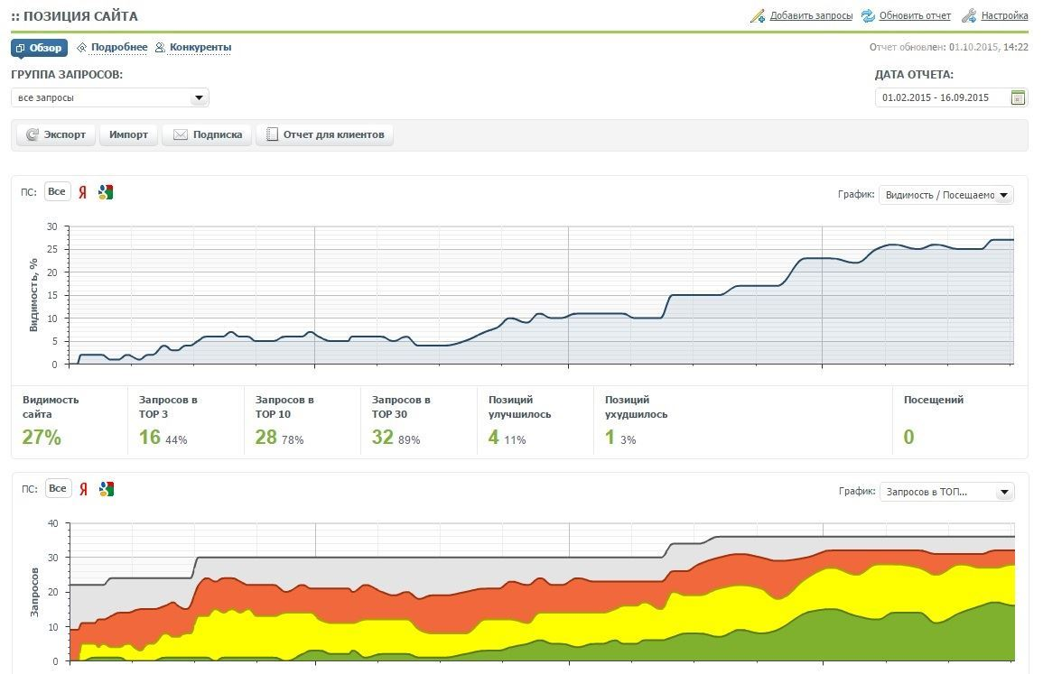

zepter.msk.ru

Интернет-магазин по продаже техники и продукции фирмы Zepter
Задачи и результаты: разработка нового сайта, продвижение в топ-3 поисковиков по высокочастотным запросам, увеличение посещаемости, конверсии и количества заказов, ведение контекстной рекламы

Запросы в топ-3:
- Zepter
- Цептер
- Купить биоптрон, биоптрон цена

Срок: 8 месяцев
Регион: Москва и Область

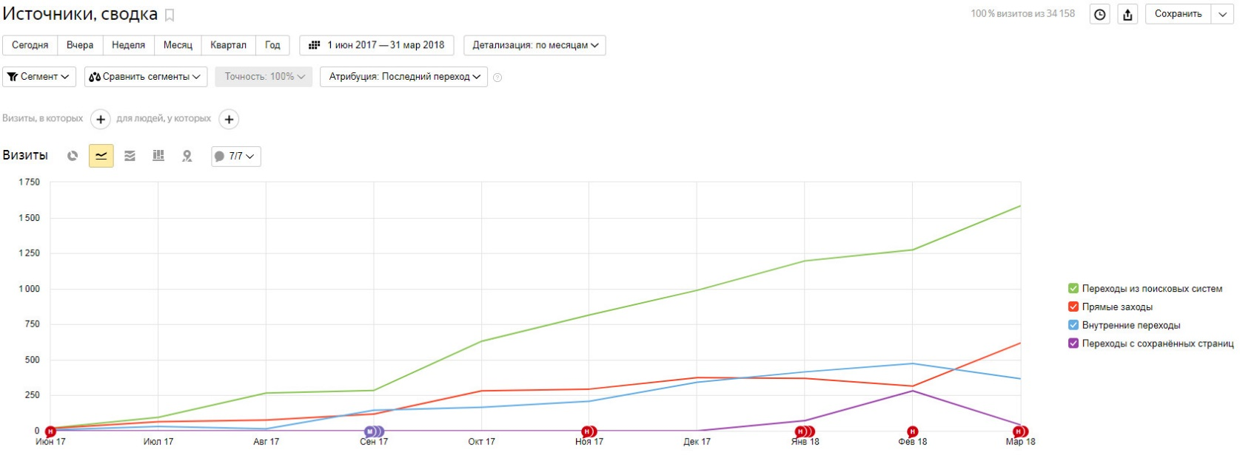

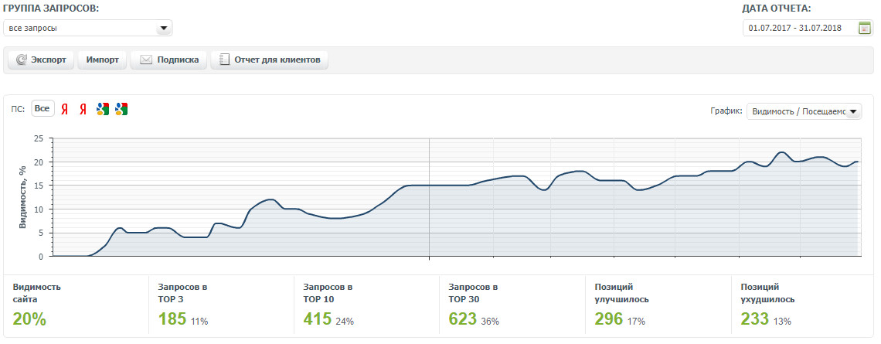

missnude.ru

Интернет-магазин женского нижнего белья и домашней одежды
Задачи и результаты: продвижение сайта и увеличение посещаемости с поисковых систем, ведение контекстной рекламы

Посещаемость:
- Октябрь-Ноябрь'17 – 1000 человек в месяц
- Июль'18 – 4000 человек в месяц

Регион: Москва и Область

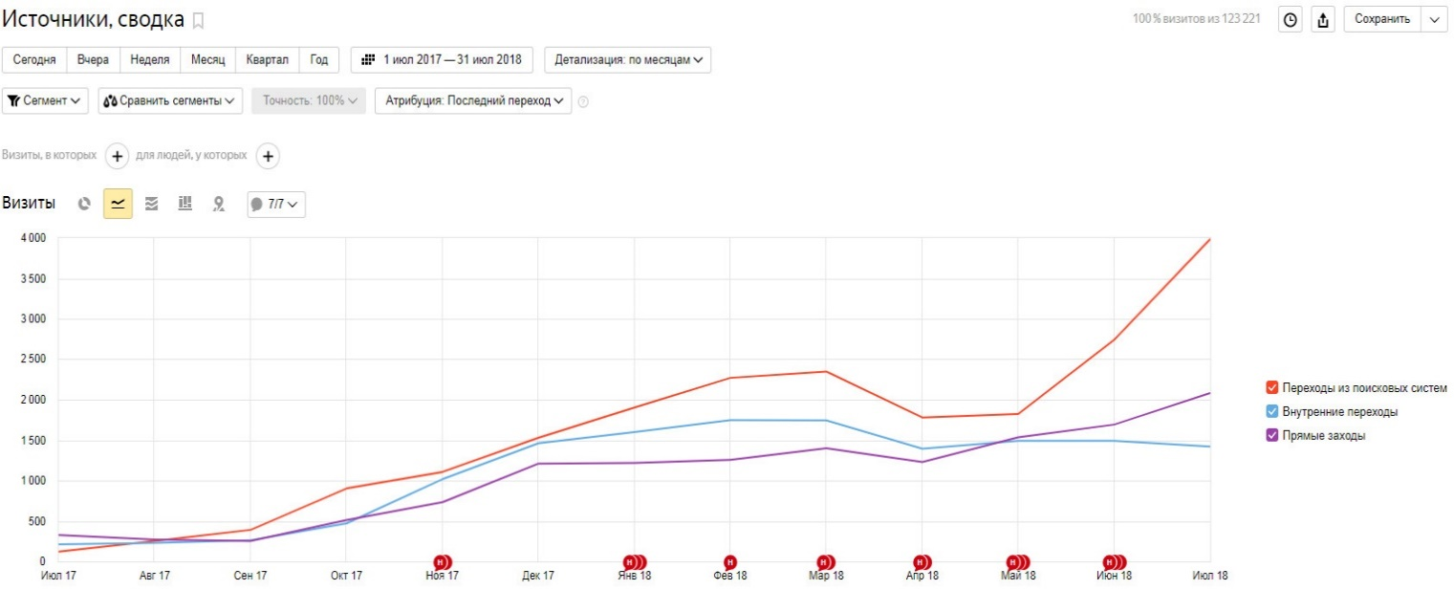

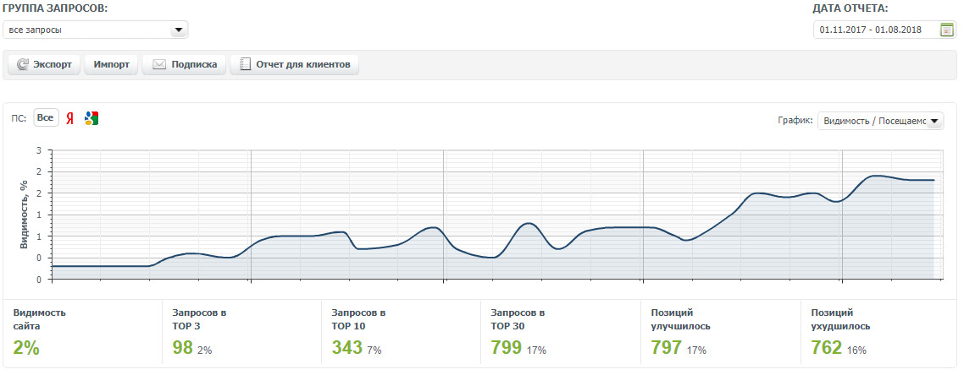

brightfinance.ru

Сайт автоломбарда в Москве, выдача займов под залог автомобилей
Задачи и результаты: вывод сайта в топ-3 по высокочастотным запросам, увеличение посещаемости и количества клиентов, ведение контекстной рекламы

Запросы в топ-3:
- Автоломбард, автоломбард в Москве, автоломбард 24
- Залог авто, заложить автомобиль, деньги под залог авто
- Займ под ПТС, деньги под залог ПТС

Срок: 1 год
Регион: Москва и Область

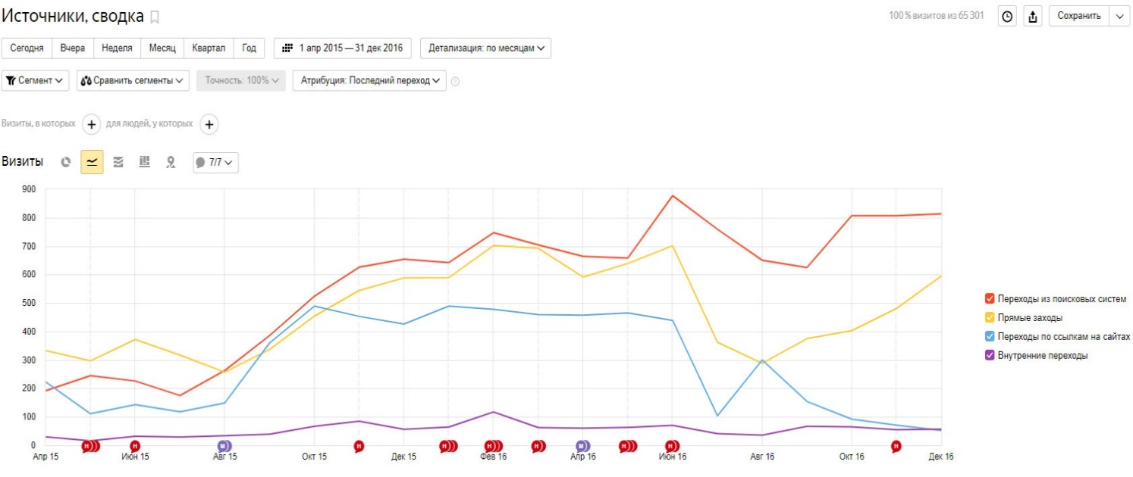

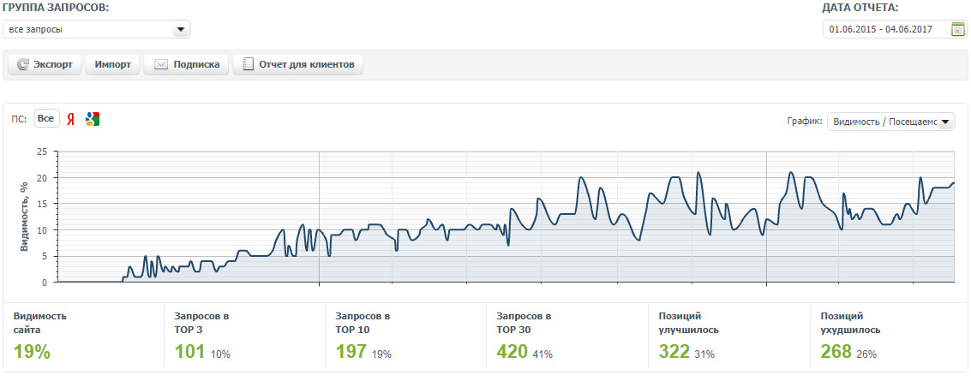

koreanbeauty.ru

Интернет-магазин корейской косметики
Задачи и результаты: настройка и ведение Яндекс.Маркета, увеличение посещаемости сайта, модернизация и обновление сайта

Посещаемость:
- Лето’17 – 400 человек в месяц
- Март’18 – 3800 человек в месяц

Срок: 8 месяцев
Регион: Россия

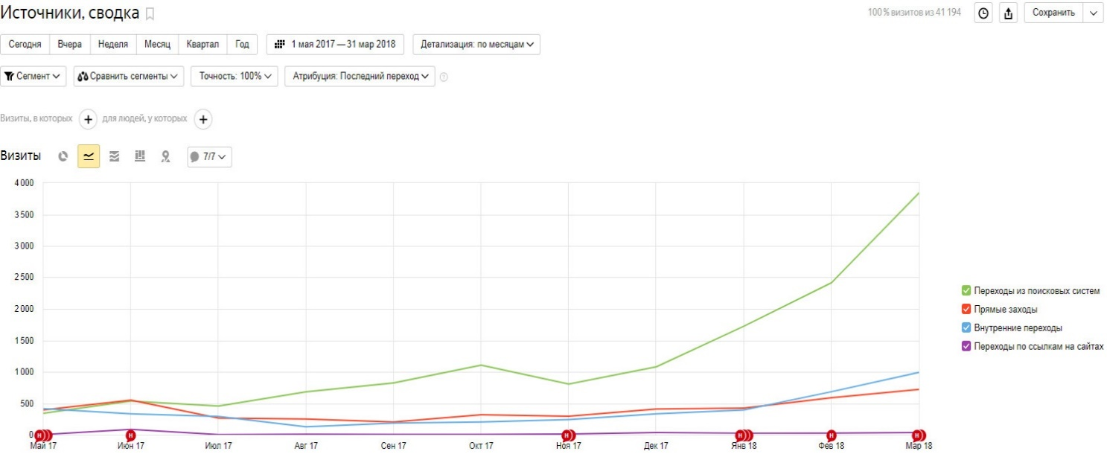

karimovbros.ru

Сайт студии автовинила и оклейки автомобилей
Задачи и результаты: продвижение и модернизация сайта, увеличение посещаемости, продвижение в топ, развитие соц. сетей

Запросы в топ-10:
- Автовинил, авто винил, студия автовинила
- Винилография, винилография на авто
- Пневмоподвеска, установка пневмоподвески, пневмоподвеска на автомобиль

Срок: 6 месяцев
Регион: Москва и Область

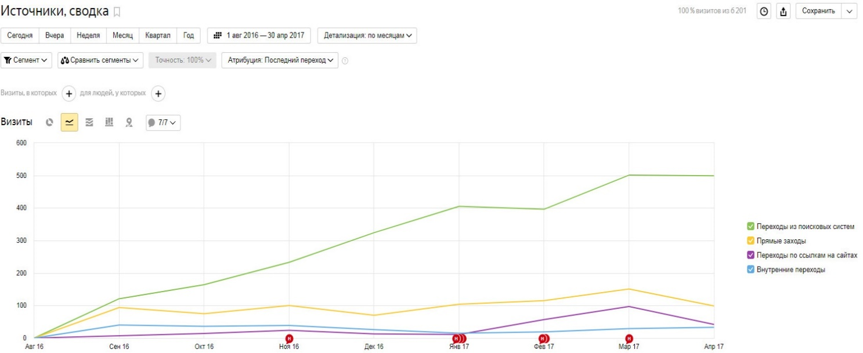

s-vag.ru

Студия чип-тюнинга, активация скрытых функций автомобилей VAG
Задачи и результаты: доработка сайта на конструкторе WIX и последующее продвижение

Запросы в топ-3:
- Активация функций VAG, Активация скрытых функций VAG,
- Чип-тюнинг Шкода, Фольксваген, Ауди

Срок: 3 месяца
Регион: Москва и Область

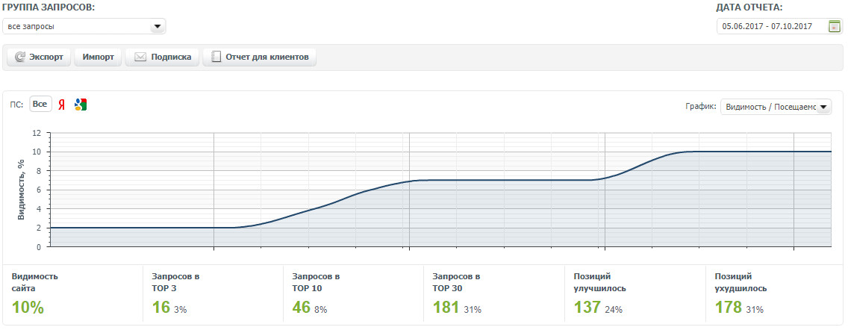

плинтус-напольный-высокий.рф

Интернет-магазин плинтусов и наличников от компании Ultrawood
Задачи и результаты: продвижение сайта, увеличение посещаемости, ведение контекстной рекламы

Запросы в топ-3:
- Плинтус широкий напольный, белый плинтус, купить плинтус, высокий плинтус
- Наличник, купить наличник
- Ультравуд, Ultrawood

Срок: 6 месяцев
Регион: Санкт-Петербург и Ленинградская Область

